排污许可证申请表（试行）
（首次申请）

单位名称：山东诺诚金生物技术有限公司
注册地址：山东省济南市商河县玉皇庙镇玉皇西路以西、兴业街以南
行业类别：复混肥料制造
生产经营场所地址：济南市商河县玉皇庙镇玉皇西路以西、兴业街以南
统一社会信用代码：9137011277319787X0
法定代表人（主要负责人）：孟建
技术负责人：王刚
固定电话：18653136585
移动电话：18653136585

企业盖章：

申请日期：2020年12月22日

一、排污单位基本情况
表1 排污单位基本信息表
单位名称 | 山东诺诚金生物技术有限公司 | 注册地址 | 山东省济南市商河县玉皇庙镇玉皇西路以西、兴业街以南
生产经营场所地址 | 济南市商河县玉皇庙镇玉皇西路以西、兴业街以南 | 邮政编码（1） | 251600
行业类别 | 复混肥料制造 | 是否投产（2） | 是
投产日期（3） | 2016-11-01
生产经营场所中心经度（4） | 117°5′35.16″ | 生产经营场所中心纬度（5） | 37°11′29.00″
组织机构代码 |  | 统一社会信用代码 | 9137011277319787X0
技术负责人 | 王刚 | 联系电话 | 18653136585
所在地是否属于大气重点控制区（6） | 是 | 所在地是否属于总磷控制区（7） | 否
所在地是否属于总氮控制区（7） | 否 | 所在地是否属于重金属污染特别排放限值实施区域（8） | 是
是否位于工业园区（9） | 否 | 所属工业园区名称
是否有环评审批文件 | 是 | 环境影响评价审批文件文号或备案编号（10）
  商环报告表【2015】39号
是否有地方政府对违规项目的认定或备案文件（11） | 否 | 认定或备案文件文号
是否需要改正（12） | 否 | 排污许可证管理类别（13） | 重点管理
是否有主要污染物总量分配计划文件（14） | 否 | 总量分配计划文件文号
注：（1）指生产经营场所地址所在地邮政编码。
（2）2015年1月1日起，正在建设过程中，或者已建成但尚未投产的，选“否”；已经建成投产并产生排污行为的，选“是”。
（3）指已投运的排污单位正式投产运行的时间，对于分期投运的排污单位，以先期投运时间为准。
（4）、（5）指生产经营场所中心经纬度坐标，可通过排污许可管理信息平台中的GIS系统点选后自动生成经纬度。
（6）“大气重点控制区”指生态环境部关于大气污染特别排放限值的执行范围。
（7）总磷、总氮控制区是指《国务院关于印发“十三五”生态环境保护规划的通知》（国发〔2016〕65号）以及生态环境部相关文件中确定的需要对总磷、总氮进行总量控制的区域。
（8）是指各省根据《土壤污染防治行动计划》确定重金属污染排放限值的矿产资源开发活动集中的区域。
（9）是指各级人民政府设立的工业园区、工业集聚区等。
（10）是指环境影响评价报告书、报告表的审批文件号，或者是环境影响评价登记表的备案编号。
（11）对于按照《国务院关于化解产能严重过剩矛盾的指导意见》（国发〔2013〕41号）和《国务院办公厅关于加强环境监管执法的通知》（国办发〔2014〕56号）要求，经地方政府依法处理、整顿规范并符合要求的项目，须列出证明符合要求的相关文件名和文号。
（12）指首次申请排污许可证时，存在未批先建或不具备达标排放能力的，且受到生态环境部门处罚的排污单位，应选择“是”，其他选“否”。
（13）排污单位属于《固定污染源排污许可分类管理名录》中排污许可重点管理的，应选择“重点”，简化管理的选择“简化”。
（14）对于有主要污染物总量控制指标计划的排污单位，须列出相关文件文号（或者其他能够证明排污单位污染物排放总量控制指标的文件和法律文书），并列出上一年主要污染物总量指标；对于总量指标中包括自备电厂的排污单位，应当在备注栏对自备电厂进行单独说明。

二、排污单位登记信息

（一）主要产品及产能
表2 主要产品及产能信息表
序号 | 主要生产单元名称 | 主要工序名称（1） | 生产设施名称（2） | 生产设施编号 | 是否为产污设施 | 设施参数（3） |  |  |  | 其他设施信息 | 产品名称（4） | 生产能力（5） | 计量单位（6） | 设计年生产时间（h）（7） | 其他产品信息 | 其他工序信息
 |  |  |  |  |  | 参数名称 | 设计值 | 计量单位 | 其他设施参数信息
1 | 团粒型复混肥料（复合肥料）生产线 | 破碎 | 破碎机 | MF0001 | 气污染源 | 功率 | 11 | KW | 型号：XYSG600 |  | 复混肥料（团粒型） | 1000 | t/a | 2600
1 | 团粒型复混肥料（复合肥料）生产线 | 筛分 | 滚筒筛 | MF0002 | 气污染源 | 功率 | 5.5 | KW | 型号：Y22100L
1 | 团粒型复混肥料（复合肥料）生产线 | 包装 | 包装机 | MF0003 | 气污染源
1 | 团粒型复混肥料（复合肥料）生产线 | 包装 | 包装机 | MF0004 | 气污染源
1 | 团粒型复混肥料（复合肥料）生产线 | 包装 | 包装机 | MF0005 | 气污染源
1 | 团粒型复混肥料（复合肥料）生产线 | 包装 | 包装机 | MF0006 | 气污染源
1 | 团粒型复混肥料（复合肥料）生产线 | 包装 | 封包机 | MF0007 | 否
1 | 团粒型复混肥料（复合肥料）生产线 | 备料 | 搅拌机 | MF0009 | 否 | 功率 | 5.5 | kw
1 | 团粒型复混肥料（复合肥料）生产线 | 备料 | 双螺旋锥形混合机 | MF0008 | 气污染源 | 功率 | 5.5 | KW | 型号：YSH

注：（1）指主要生产单元所采用的工艺名称。
（2）指某生产单元中主要生产设施（设备）名称。
（3）指设施（设备）的设计规格参数，包括参数名称、设计值、计量单位。
（4）指相应工艺中主要产品名称。
（5）、（6）指相应工艺中主要产品设计产能。
（7）指设计年生产时间。

（二）主要原辅材料及燃料
表3 主要原辅材料及燃料信息表
序号 | 主要生产单元 |  |  | 种类（1） |  | 名称（2） |  |  | 设计年使用量 |  | 计量单位（3） |  | 物质成分 |  |  | 成分占比（%） |  | 其他信息
原料及辅料
1 | 团粒型复混肥料（复合肥料）生产线 | 原料 | 磷酸一铵 | 500 | t/a
1 | 团粒型复混肥料（复合肥料）生产线 | 原料 | 尿素 | 920 | t/a

燃料
序号 |  | 燃料名称 | 硫分/硫元素占比(%) |  | 汞含量（μg/g） |  | 灰分（%） | 挥发分(%) |  | 低位热值 |  | 热值单位 |  | 设计年使用量 | 设计年使用量单位 |  | 燃料来源 |  | 其他信息

注：（1）指材料种类，选填“原料”或“辅料”。
（2）指原料、辅料名称。
（3）指万t/a、万m³/a等。
（4）指有毒有害物质或元素，及其在原料或辅料中的成分占比，如氟元素（0.1%）。

（三）产排污节点、污染物及污染治理设施
表4 废气产排污节点、污染物及污染治理设施信息表
序号 | 生产设施编号 | 生产设施名称（1） | 对应产污环节名称（2） | 污染物种类（3） | 排放形式（4） | 污染治理设施 |  |  |  |  |  |  |  |  | 有组织排放口编号（6） | 有组织排放口名称 | 排放口设置是否符合要求（7） | 排放口类型 | 其他信息
 |  |  |  |  |  | 污染治理设施编号 | 污染治理设施名称（5） | 污染治理设施工艺 | 治理设施参数名称 | 设计值 | 计量单位 | 其他污染治理设施参数信息 | 是否为可行技术 | 污染治理设施其他信息
1 | MF0001 | 破碎机 | 破碎工序破碎尾气 | 颗粒物 | 有组织 | TA001 | 除尘系统 | 袋式除尘器 |  |  |  |  | 是 |  | DA001 | 废气排放口 | 是 | 一般排放口

注：（1）指主要生产设施。
（2）指生产设施对应的主要产污环节名称。
（3）以相应排放标准中确定的污染因子为准。
（4）指有组织排放或无组织排放。
（5）污染治理设施名称，对于有组织废气，以火电行业为例，污染治理设施名称包括三电场静电除尘器、四电场静电除尘器、普通袋式除尘器、覆膜滤料袋式除尘器等。
（6）排放口编号可按照地方生态环境主管部门现有编号进行填写或者由排污单位自行编制。
（7）指排放口设置是否符合排污口规范化整治技术要求等相关文件的规定。
表5 废水类别、污染物及污染治理设施信息表

表6 磷复肥固体废弃物及污染治理设施信息表
序号 | 生产设施编号 | 生产设施名称 | 对应产污环节名称 | 固体废弃物名称 | 设计年产生量（t） | 含水率（%） | 砷含量（%） | 处置途径 | 处置方式 | 去向（贮存场名称/外委单位名称） | 贮存场经度 | 贮存场纬度 | 贮存场面积（m²） | 贮存场建设是否符合GB18599相关要求 | 其他信息

注：（1）指产生废水的工艺、工序，或废水类型的名称。
（2）以相应排放标准中确定的污染因子为准。
（3）包括不外排；排至厂内综合污水处理站；直接进入海域；直接进入江河、湖、库等水环境；进入城市下水道（再入江河、湖、库）；进入城市下水道（再入沿海海域）；进入城市污水处理厂；直接进入污灌农田；进入地渗或蒸发地；进入其他单位；工业废水集中处理厂；其他（包括回喷、回填、回灌、回用等）。对于工艺、工序产生的废水，“不外排”指全部在工序内部循环使用，“排至厂内综合污水处理站”指工序废水经处理后排至综合处理站。对于综合污水处理站，“不外排”指全厂废水经处理后全部回用不排放。
（4）包括连续排放，流量稳定；连续排放，流量不稳定，但有周期性规律；连续排放，流量不稳定，但有规律，且不属于周期性规律；连续排放，流量不稳定，属于冲击型排放；连续排放，流量不稳定且无规律，但不属于冲击型排放；间断排放，排放期间流量稳定；间断排放，排放期间流量不稳定，但有周期性规律；间断排放，排放期间流量不稳定，但有规律，且不属于非周期性规律；间断排放，排放期间流量不稳定，属于冲击型排放；间断排放，排放期间流量不稳定且无规律，但不属于冲击型排放。
（5）指主要污水处理设施名称，如“综合污水处理站”、“生活污水处理系统”等。
（6）排放口编号可按地方环境管理部门现有编号进行填写或由排污单位根据国家相关规范进行编制。
（7）指排放口设置是否符合排污口规范化整治技术要求等相关文件的规定。

三、大气污染物排放

（一）排放口
表7 大气排放口基本情况表
序号 | 排放口编号 | 排放口名称 | 污染物种类 | 排放口地理坐标（1） |  | 排气筒高度（m） | 排气筒出口内径（m）（2） | 排气温度（℃） | 其他信息
 |  |  |  | 经度 | 纬度
1 | DA001 | 废气排放口 | 颗粒物 | 117°5′35.84″ | 37°11′26.05″ | 15 | 30 | 常温

注：（1）指排气筒所在地经纬度坐标，可通过排污许可管理信息平台中的GIS系统点选后自动生成经纬度。
（2）对于不规则形状排气筒，填写等效内径。
表8 废气污染物排放执行标准表
序号 | 排放口编号 | 排放口名称 | 污染物种类 | 国家或地方污染物排放标准（1） |  |  | 环境影响评价批复要求（2） | 承诺更加严格排放限值（3） | 其他信息
 |  |  |  | 名称 | 浓度限值 | 速率限值(kg/h) | 环境影响评价批复要求（2） | 承诺更加严格排放限值（3） | 其他信息
1 | DA001 | 废气排放口 | 颗粒物 | 区域性大气污染物综合排放标准DB37/2376-2019 | 10mg/Nm3 | / | /mg/Nm3 | /mg/Nm3

注：（1）指对应排放口须执行的国家或地方污染物排放标准的名称、编号及浓度限值。
（2）新增污染源必填。
（3）如火电厂超低排放浓度限值。

（二）有组织排放信息
表9 大气污染物有组织排放表
序号 | 排放口编号 | 排放口名称 |  | 污染物种类 | 申请许可排放浓度限值 | 申请许可排放速率限值  (kg/h) | 申请年许可排放量限值（t/a） |  |  |  |  | 申请特殊排放浓度限值  （1） | 申请特殊时段许可排放量限值  （2）
 |  |  |  |  |  |  | 第一年 | 第二年 | 第三年 | 第四年 | 第五年 | 申请特殊排放浓度限值  （1） | 申请特殊时段许可排放量限值  （2）
主要排放口
主要排放口合计
  颗粒物 | / | / | / | / | / | / | /
  SO2 | / | / | / | / | / | / | /
  NOx | / | / | / | / | / | / | /
  VOCs | / | / | / | / | / | / | /
一般排放口
1 | DA001 | 废气排放口 | 颗粒物 | 10mg/Nm3 | / | / | / | / | / | / | /mg/Nm3 | /

一般排放口合计
  颗粒物 | / | / | / | / | / | / | /
  SO2 | / | / | / | / | / | / | /
  NOx | / | / | / | / | / | / | /
  VOCs | / | / | / | / | / | / | /
全厂有组织排放总计（3）
全厂有组织排放总计
  颗粒物 | / | / | / | / | / | / | /
  SO2 | / | / | / | / | / | / | /
  NOx | / | / | / | / | / | / | /
  VOCs | / | / | / | / | / | / | /

主要排放口备注信息
/
一般排放口备注信息
全厂排放口备注信息
/

注：（1）（2）指地方政府制定的环境质量限期达标规划、重污染天气应对措施中对排污单位有更加严格的排放控制要求。
（3）“全厂有组织排放总计”指的是，主要排放口与一般排放口之和数据。

申请年排放量限值计算过程：（包括方法、公式、参数选取过程，以及计算结果的描述等内容）
/
申请特殊时段许可排放量限值计算过程：（包括方法、公式、参数选取过程，以及计算结果的描述等内容）
/

（三）无组织排放信息
表10 大气污染物无组织排放表
序号 | 生产设施编号/无组织排放编号 | 产污环节（1） | 污染物种类 | 主要污染防治措施 | 国家或地方污染物排放标准 |  | 其他信息 | 年许可排放量限值（t/a） |  |  |  |  | 申请特殊时段许可排放量限值
 |  |  |  |  | 名称 | 浓度限值  （mg/Nm³） | 其他信息 | 第一年 | 第二年 | 第三年 | 第四年 | 第五年 | 申请特殊时段许可排放量限值
1 | 厂界 |  | 颗粒物 | 定期洒水 | 大气污染物综合排放标准GB16297-1996 | 1.0mg/Nm3 |  | / | / | / | / | / | /

全厂无组织排放总计
全厂无组织排放总计
  颗粒物 | / | / | / | / | / | /
  SO2 | / | / | / | / | / | /
  NOx | / | / | / | / | / | /
  VOCs | / | / | / | / | / | /

注：（1）主要可以分为设备与管线组件泄漏、储罐泄漏、装卸泄漏、废水集输储存处理、原辅材料堆存及转运、循环水系统泄漏等环节。

（四）企业大气排放总许可量
表11 企业大气排放总许可量
序号 | 污染物种类 | 第一年（t/a） | 第二年（t/a） | 第三年（t/a） | 第四年（t/a） | 第五年（t/a）
1 | 颗粒物 | / | / | / | / | /
2 | SO2 | / | / | / | / | /
3 | NOx | / | / | / | / | /
4 | VOCs | / | / | / | / | /

企业大气排放总许可量备注信息
注：（1）“全厂合计”指的是，“全厂有组织排放总计”与“全厂无组织排放总计”之和数据、全厂总量控制指标数据两者取严。

四、水污染物排放

（一）排放口
表12 废水直接排放口基本情况表
序号 | 排放口编号 | 排放口名称 | 排放口地理坐标（1） |  | 排放去向 | 排放规律 | 间歇排放时段 | 受纳自然水体信息 |  | 汇入受纳自然水体处地理坐标（4） |  | 其他信息
序号 | 排放口编号 | 排放口名称 | 经度 | 纬度 | 排放去向 | 排放规律 | 间歇排放时段 | 名称（2） | 受纳水体功能目标（3） | 经度 | 纬度 | 其他信息

表12-1 入河排污口信息表
序号 | 排放口编号 | 排放口名称 | 入河排污口 |  |  | 其他信息
序号 | 排放口编号 | 排放口名称 | 名称 | 编号 | 批复文号 | 其他信息

表12-2雨水排放口基本情况表
序号 | 排放口编号 | 排放口名称 | 排放口地理坐标（1） |  | 排放去向 | 排放规律 | 间歇排放时段 | 受纳自然水体信息 |  | 汇入受纳自然水体处地理坐标（4） |  | 其他信息
序号 | 排放口编号 | 排放口名称 | 经度 | 纬度 | 排放去向 | 排放规律 | 间歇排放时段 | 名称（2） | 受纳水体功能目标（3） | 经度 | 纬度 | 其他信息

注：（1）对于直接排放至地表水体的排放口，指废水排出厂界处经纬度坐标；
可手工填写经纬度，也可通过排污许可证管理信息平台中的GIS系统点选后自动生成经纬度。
（2）指受纳水体的名称，如南沙河、太子河、温榆河等。
（3）指对于直接排放至地表水体的排放口，其所处受纳水体功能类别，如Ⅲ类、Ⅳ类、Ⅴ类等。
（4）对于直接排放至地表水体的排放口，指废水汇入地表水体处经纬度坐标；
可通过排污许可证管理信息平台中的GIS系统点选后自动生成经纬度。
（5）废水向海洋排放的，应当填写岸边排放或深海排放。深海排放的，还应说明排污口的深度、与岸线直线距离。在备注中填写。
表13 废水间接排放口基本情况表
序号 | 排放口编号 | 排放口名称 | 排放口地理坐标（1） |  | 排放去向 | 排放规律 | 间歇排放时段 | 受纳污水处理厂信息
序号 | 排放口编号 | 排放口名称 | 经度 | 纬度 | 排放去向 | 排放规律 | 间歇排放时段 | 名称（2） | 污染物种类 | 排水协议规定的浓度限值 | 国家或地方污染物排放标准浓度限值

注：（1）对于排至厂外城镇或工业污水集中处理设施的排放口，指废水排出厂界处经纬度坐标；对纳入管控的车间或者生产设施排放口，指废水排出车间或者生产设施边界处经纬度坐标；可通过排污许可证管理信息平台中的GIS系统点选后自动生成经纬度。
（2）指厂外城镇或工业污水集中处理设施名称，如酒仙桥生活污水处理厂、宏兴化工园区污水处理厂等。
（3）属于选填项，指排污单位与受纳污水处理厂等协商的污染物排放浓度限值要求。
（4）指污水处理厂废水排入环境水体时应当执行的国家或地方污染物排放标准浓度限值(mg/L)。

表14 废水污染物排放执行标准表
序号 | 排放口编号 | 排放口名称 | 污染物种类 | 国家或地方污染物排放标准（1） |  | 排水协议规定的浓度限值（如有） | 环境影响评价批复要求 | 承诺更加严格排放限值 | 其他信息
 |  |  |  | 名称 | 浓度限值

注：（1）指对应排放口须执行的国家或地方污染物排放标准的名称及浓度限值。
（2）属于选填项，指排污单位与受纳污水处理厂等协商的污染物排放浓度限值要求。
（3）新增污染源必填。

（二）申请排放信息
表15 废水污染物排放
序号 | 排放口编号 | 排放口名称 | 污染物种类 | 申请排放浓度限值 | 申请年排放量限值（t/a）（1） |  |  |  |  | 申请特殊时段排放量限值
 |  |  |  |  | 第一年 | 第二年 | 第三年 | 第四年 | 第五年 | 申请特殊时段排放量限值
主要排放口
主要排放口合计
  CODcr | / | / | / | / | / | /
  氨氮 | / | / | / | / | / | /
一般排放口
一般排放口合计
  CODcr | / | / | / | / | / | /
  氨氮 | / | / | / | / | / | /
全厂排放口源
全厂排放口总计
  CODcr | / | / | / | / | / | /
  氨氮 | / | / | / | / | / | /

主要排放口备注信息
一般排放口备注信息
/
全厂排放口备注信息
/

注：（1）排入城镇集中污水处理设施的生活污水无需申请许可排放量。
申请年排放量限值计算过程：（包括方法、公式、参数选取过程，以及计算结果的描述等内容）
/
申请特殊时段许可排放量限值计算过程：（包括方法、公式、参数选取过程，以及计算结果的描述等内容）
/

五、噪声排放信息
表16 噪声排放信息
噪声类别 | 生产时段 |  | 执行排放标准名称 | 厂界噪声排放限值 |  | 备注
噪声类别 | 昼间 | 夜间 | 执行排放标准名称 | 昼间,dB(A) | 夜间,dB(A) | 备注
稳态噪声 | 至 | 至
频发噪声
偶发噪声

六、固体废物排放信息
表17 固体废物排放信息
固体废物排放信息
序号 | 固体废物来源 | 固体废物名称 |  | 固体废物种类 | 固体废物类别 | 固体废物描述 | 固体废物产生量（t/a） | 处理方式 |  | 处理去向 |  |  |  |  |  |  | 其他信息
 |  |  |  |  |  |  |  |  |  | 自行贮存量（t/a） | 自行利用（t/a） | 自行处置（t/a） | 转移量（t/a） |  |  | 排放量（t/a） | 其他信息
 |  |  |  |  |  |  |  |  |  |  |  |  | 委托利用量 | 委托处置量 |  | 排放量（t/a） | 其他信息
委托利用、委托处置
序号 |  |  | 固体废物来源 |  |  | 固体废物名称 |  |  | 固体废物类别 |  |  | 委托单位名称 |  |  | 危险废物利用和处置单位危险废物经营许可证编号
自行处置
序号 |  |  |  | 固体废物来源 |  |  | 固体废物名称 |  |  |  | 固体废物类别 |  |  | 自行处置描述

七、环境管理要求

（一）自行监测
表18 自行监测及记录信息表
序号 | 污染源类别/监测类别 | 排放口编号/监测点位 | 排放口名称/监测点位名称 | 监测内容（1） | 污染物名称 | 监测设施 | 自动监测是否联网 | 自动监测仪器名称 | 自动监测设施安装位置 | 自动监测设施是否符合安装、运行、维护等管理要求 | 手工监测采样方法及个数（2） | 手工监测频次（3） | 手工测定方法（4） | 其他信息
1 | 废气 | DA001 | 废气排放口 | 烟气流速,烟气温度,烟气压力,烟气量 | 颗粒物 | 手工 |  |  |  |  | 非连续采样 至少3个 | 1次/季 | 固定污染源排气中颗粒物测定与气态污染物采样方法 GB/T 16157-1996

注：（1）指气量、水量、温度、含氧量等项目。
（2）指污染物采样方法，如对于废水污染物：“混合采样（3个、4个或5个混合）”“瞬时采样（3个、4个或5个瞬时样）”；对于废气污染物：“连续采样”“非连续采样（3个或多个）”。
（3）指一段时期内的监测次数要求，如1次/周、1次/月等，对于规范要求填报自动监测设施的，在手工监测内容中填报自动在线监测出现故障时的手工频次。
（4）指污染物浓度测定方法，如“测定化学需氧量的重铬酸钾法”、“测定氨氮的水杨酸分光光度法”等。
（5）根据行业特点，如果需要对雨排水进行监测的，应当手动填写。

监测质量保证与质量控制要求:
/
监测数据记录、整理、存档要求:
/

（二）环境管理台账记录
表19 环境管理台账信息表
序号 | 类别 | 记录内容 | 记录频次 | 记录形式 | 其他信息

八、补充登记信息

1.主要产品信息
序号 | 行业类别 | 生产工艺名称 | 主要产品 | 主要产品产能 | 计量单位 | 备注

2.燃料使用信息
序号 | 燃料类别 | 燃料名称 | 使用量 | 计量单位 | 备注

3.涉VOCs辅料使用信息
序号 | 辅料类别 | 辅料名称 | 使用量 | 计量单位 | 备注

4.废气排放信息
序号 | 废气排放形式 | 废气污染治理设施 | 治理工艺 | 数量 | 备注

序号 | 废气排放口名称 | 执行标准名称 | 数量 | 备注

5.废水排放信息
序号 | 废水污染治理设施 | 治理工艺 | 数量 | 备注

序号 | 废水排放口名称 | 执行标准名称 | 排放去向 | 备注

6.工业固体废物排放信息
序号 | 工业固废废物名称 | 是否属于危险废物 | 去向 | 备注

7. 其他需要说明的信息

九、有核发权的地方生态环境主管部门增加的管理内容（如需）
/

十、改正规定（如需）

表20 改正规定信息表
序号 | 整改问题 | 整改措施 | 整改时限 | 整改计划

十、附图
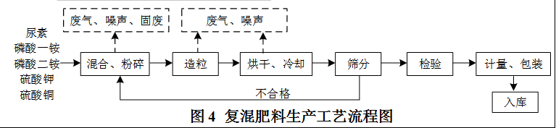
图1 生产工艺流程图
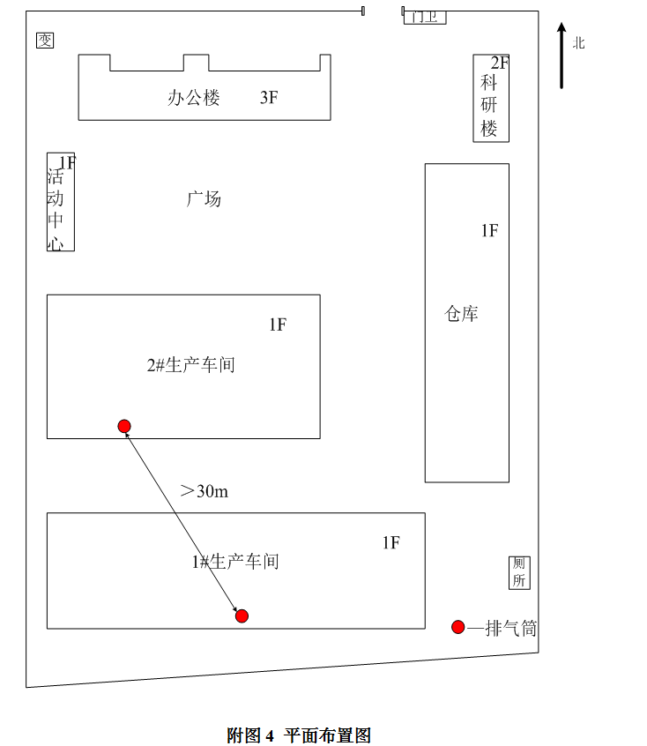
图2 生产厂区总平面布置图
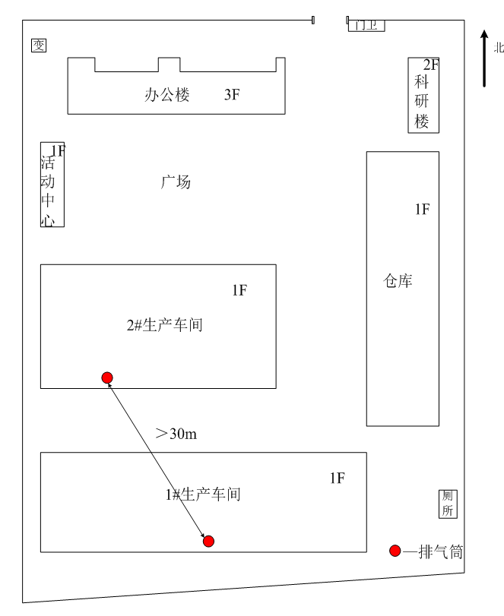
图3 监测点位示意图

